ỦY BAN NHÂN DÂN TP HỒ CHÍ MINH TRƯỜNG ĐẠI HỌC SÀI GÒN
KHOA CÔNG NGHỆ THÔNG TIN



Họ và tên sinh viên : Nguyễn Anh Danh MSSV : 3121410103

BÁO CÁO

THỰC TẬP TỐT NGHIỆP

Công ty thực tập : Công ty TNHH Amazon Web Services Việt Nam
Chuyên gia hướng dẫn:
Giảng viên hướng dẫn: PGS.TS Phạm Thế Bảo

TP. Hồ Chí Minh, tháng 1 năm 2026

LỜI CẢM ƠN
Lời nói đầu tiên, em xin được phép gửi lời cảm ơn đến quý thầy cô đã dành thời gian đọc bài báo cáo thực tập tốt nghiệp này. Em hiểu được rằng việc đọc và đánh giá báo cáo rất là cần nhiều thời gian và công sức. Chính vì thế nên em rất trân trọng sự quan tâm của người đọc báo cáo này.
Em hy vọng báo cáo thực tập tốt nghiệp của em sẽ đóng góp một phần thông tin và kiến thức cho chủ đề trong tương lai. Do kinh nghiệm làm báo cáo còn hạn hẹp nên có thể báo cáo em làm không thể tránh khỏi một số sai sót. Vì vậy, em mong nhận được ý kiến đánh giá từ giảng viên để cải thiện kỹ năng viết và trình bày tốt hơn. Một lần nữa, xin chân thành cảm ơn quý thầy cô đã dành thời gian đọc báo cáo của em.

Trân trọng

MỤC LỤC
LỜI CẢM ƠN i
MỤC LỤC ii
DANH MỤC CÁC HÌNH iv
DANH MỤC CÁC BẢNG vi
NHẬN XÉT CỦA CHUYÊN GIA DOANH NGHIỆP vii
LỜI MỞ ĐẦU 1
CHƯƠNG 1: GIỚI THIỆU 2
  - GIỚI THIỆU CÔNG TY THỰC TẬP 2
  - NHIỆM VỤ THỰC TẬP 4
    - Thông tin người hướng dẫn 4
    - Phòng ban và vị trí làm việc 4
    - Nhiệm vụ được phân công 4
  - Kết luận chương 1 5
CHƯƠNG 2. KIỂM THỬ PHẦN MỀM 6
  - TỔNG QUAN VỀ KIỂM THỬ 6
    - Kiểm thử là gì ? 6
    - Mô hình thực hiện kiểm thử Agile Model 6
    - Các loại kiểm thử 8
    - Các mức kiểm thử 9
    - Các kỹ thuật kiểm thử 9
    - Test case 10
  - Automation Testing : Selenium và Nunit 12
    - Selenium Test 12
    - Nunit 29
    - Viết và chạy một Selenium Auto Testcase với NUnit test 35
CHƯƠNG 3 : KẾT QUẢ THỰC TẬP 37
BẢNG GHI NHẬN KẾT QUẢ THỰC TẬP HÀNG TUẦN 37
BẢNG ĐÁNH GIÁ QUÁ TRÌNH THỰC TẬP TỐT NGHIỆP 40
PHIẾU ĐÁNH GIÁ KẾT QUẢ THỰC TẬP TỐT NGHIỆP 42
CHƯƠNG 4 : KẾT LUẬN VÀ KIẾN NGHỊ 43
TÀI LIỆU THAM KHẢO 44

DANH MỤC CÁC HÌNH

Hình 1.1 : Logo của công ty 2
Hình 2.1 : Mô hình thực hiện kiểm thử Agile Model 7
Hình 2.2 : Test case từ dự án công ty 11
Hình 2.3 : Một số công cụ tự động hoá 12
Hình 2.4 : Cấu trúc Selenium 13
Hình 2.5 : Cộng đồng sử dụng Selenium 14
Hình 2.6 : Selenium hỗ trợ nhiều trình duyệt 14
Hình 2.7 : Hỗ trợ đa dạng ngôn ngữ lập trình 15
Hình 2.8 : Kiến trúc của Selenium Grid 15
Hình 2.9 : Tạo mới project 18
Hình 2.10 : Chọn nền tảng cho Project 18
Hình 2.11 : Hoàn thành tạo dự án mới 19
Hình 2.12 : Giao diện dự án 19
Hình 2.13 : Mange Nuget Packages 20
Hình 2.14 : NuGet Packges Selenium Webdriver 20
Hình 2.15 : Install Selenium Test 21
Hình 2.16 : Cài đặt thành công 21
Hình 2.17 : NuGet Packges Chrome WebDriver 22
Hình 2.18 : Install Chrome WebDriver 22
Hình 2.19 : Kiểm tra thanh search của Google 24
Hình 2.20 : Cửa sổ cho nhà phát triển thanh search 24
Hình 2.21 : Kiểm tra button search của Google 25
Hình 2.22 : Cửa sổ cho nhà phát triển button search 26
Hình 2.23 : Khởi chạy chương trình 28
Hình 2.24 : Kết quả khởi chạy chương trình 28
Hình 2.25 : Tự động hoá trên Chrome 29
Hình 2.26 : Cấu trúc một Test Case Automation 32
Hình 2.27 : Mở Test Exlorer 34
Hình 2.28 : Rebuild Solution 34
Hình 2.29 : Chạy Test Case 35

DANH MỤC CÁC BẢNG

Bảng 2.1 : Tập lệnh kiểm tra Selenium bằng C# 23

NHẬN XÉT CỦA CHUYÊN GIA DOANH NGHIỆP
...........................................................................................................................................
...........................................................................................................................................
...........................................................................................................................................
...........................................................................................................................................
...........................................................................................................................................
...........................................................................................................................................
...........................................................................................................................................
...........................................................................................................................................
...........................................................................................................................................
...........................................................................................................................................
...........................................................................................................................................
...........................................................................................................................................
...........................................................................................................................................
...........................................................................................................................................
...........................................................................................................................................
...........................................................................................................................................
...........................................................................................................................................
...........................................................................................................................................
...........................................................................................................................................
..........................................................................................................................................
..........................................................................................................................................
..........................................................................................................................................

Chuyên gia hướng dẫn
(Ký tên và ghi rõ họ tên)

Mr. Lương Ánh Nguyên

NHẬN XÉT CỦA GIẢNG VIÊN HƯỚNG DẪN
...........................................................................................................................................
...........................................................................................................................................
...........................................................................................................................................
...........................................................................................................................................
...........................................................................................................................................
...........................................................................................................................................
...........................................................................................................................................
...........................................................................................................................................
...........................................................................................................................................
...........................................................................................................................................
...........................................................................................................................................
...........................................................................................................................................
...........................................................................................................................................
...........................................................................................................................................
...........................................................................................................................................
...........................................................................................................................................
...........................................................................................................................................
...........................................................................................................................................
...........................................................................................................................................
..........................................................................................................................................
..........................................................................................................................................
..........................................................................................................................................

Giảng viên hướng dẫn
(Ký tên và ghi rõ họ tên)

ThS. Nguyễn Thanh Phước

LỜI MỞ ĐẦU

Trong bối cảnh công nghệ thông tin không ngừng phát triển, kiểm thử phần mềm đã trở thành một giai đoạn quan trọng không thể thiếu trong quy trình phát triển phần mềm. Mục tiêu của kiểm thử phần mềm là đảm bảo rằng các sản phẩm phần mềm hoạt động đúng như mong đợi, đáp ứng được các yêu cầu của khách hàng và hạn chế tối đa các lỗi tiềm ẩn trước khi được đưa vào sử dụng chính thức.
Kiểm thử không chỉ giúp tăng cường chất lượng của sản phẩm, mà còn góp phần giảm thiểu chi phí phát sinh do lỗi trong giai đoạn bảo trì và vận hành sau này. Với xu hướng ngày càng chú trọng đến tự động hóa, vai trò của kiểm thử phần mềm cũng đang dần chuyển dịch từ kiểm thử thủ công sang kiểm thử tự động, nhằm tối ưu hóa hiệu suất và độ chính xác.
Trong suốt quá trình thực tập tại công ty, em không chỉ được học hỏi kiến thức chuyên môn sâu rộng mà còn nhận ra tầm quan trọng của sự hợp tác và kỹ năng giao tiếp trong môi trường làm việc thực tế. Em rất biết ơn sự hỗ trợ và đồng hành của các đồng nghiệp, những người đã không ngần ngại chia sẻ kinh nghiệm và kiến thức, góp phần tạo nên một môi trường học tập và làm việc tích cực và đầy cảm hứng. Sự giúp đỡ của họ đã giúp em phát triển không chỉ về mặt chuyên môn mà còn về kỹ năng mềm, giúp em tự tin hơn trong con đường sự nghiệp phía trước.
Em xin chân thành cảm ơn anh Lương Ánh Nguyên, người mentor tận tâm của em, đã luôn chỉ bảo em trong công việc và chia sẻ những bài học thực tế quý giá suốt thời gian em thực tập tại công ty. Đồng thời, em cũng xin gửi lời cảm ơn sâu sắc đến Công ty TNHH Biển hiệu Đẹp đã tạo điều kiện thuận lợi để em có cơ hội thực tập và phát triển bản thân trong môi trường chuyên nghiệp và đầy năng động. Sự hỗ trợ và hướng dẫn của Nguyên cùng toàn thể công ty đã giúp em tích lũy nhiều kinh nghiệm quý báu, chuẩn bị vững chắc cho hành trình nghề nghiệp phía trước.

CHƯƠNG 1: GIỚI THIỆU

GIỚI THIỆU CÔNG TY THỰC TẬP
Tên đăng ký kinh doanh: Công ty TNHH Amazon Web Services Việt Nam
Địa chỉ công ty: Tầng 36, Tòa nhà Bitexco Financial Tower, số 2 Hải Triều, P. Sài Gòn, TP. Hồ Chí Minh.
Thông tin liên hệ: 01277870645
Website: https://cloudjourney.awsstudygroup.com/

Đây là một trong những đơn vị hàng đầu tại Việt Nam, cung cấp các giải pháp sáng tạo về công nghệ và thi công biển hiệu quảng cáo chuyên nghiệp, hiệu quả. Với hơn 10 năm kinh nghiệm, đội ngũ nhân viên của chúng tôi không ngừng đổi mới, giàu kinh nghiệm trong sản xuất ấn phẩm quảng cáo và triển khai các giải pháp công nghệ hiện đại. Chúng tôi luôn nỗ lực mang đến cho khách hàng những sản phẩm và dịch vụ chất lượng hàng đầu, kết hợp giữa hiệu quả truyền thông và tiến bộ công nghệ thông tin.

Hình 1.1 : Logo của công ty
- Mục tiêu và tầm nhìn
  - Mục tiêu : Cung cấp các giải pháp quảng cáo toàn diện, ứng dụng công nghệ hiện đại nhằm giúp tổ chức và cá nhân thể hiện thông điệp thương hiệu hiệu quả, đồng thời tối ưu hóa quá trình thiết kế và thi công biển hiệu quảng cáo.
  - Tầm nhìn : Hướng tới trở thành đơn vị tiên phong trong việc ứng dụng công nghệ thông tin và các giải pháp kỹ thuật số vào lĩnh vực quảng cáo, dẫn đầu trong việc cung cấp hệ thống biển hiệu thông minh và dịch vụ quảng cáo sáng tạo trên toàn quốc.
- Các tiện ích
  - Giải pháp quảng cáo số và biển hiệu thông minh
    - Phát triển và cung cấp các hệ thống quảng cáo kỹ thuật số, giúp thương hiệu của khách hàng tiếp cận được nhiều đối tượng hơn thông qua các nền tảng trực tuyến và các loại biển hiệu điện tử thông minh.
    - Ứng dụng công nghệ thông tin trong quản lý dự án, từ giai đoạn ý tưởng, thiết kế đến thi công, nhằm tối ưu hóa quy trình làm việc và tiết kiệm thời gian.
  - Tư vấn và đào tạo
    - Hỗ trợ tư vấn chiến lược quảng cáo và sử dụng các giải pháp công nghệ thông tin phù hợp với nhu cầu của từng doanh nghiệp, giúp nâng cao hiệu quả quảng bá thương hiệu của khách hàng.
    - Tổ chức các buổi đào tạo về công nghệ quảng cáo và kỹ năng sử dụng công cụ thiết kế, giúp đội ngũ nhân sự và khách hàng nắm bắt xu hướng mới.
- Giá trị cốt lõi
Công ty TNHH Biển Hiệu Đẹp luôn hướng tới việc tiên phong áp dụng các giải pháp và công nghệ tiên tiến trong ngành quảng cáo. Không ngừng sáng tạo để mang đến cho khách hàng những sản phẩm và dịch vụ có chất lượng cao nhất. Tính tốc độ và uy tín là những yếu tố quan trọng trong mọi hoạt động của chúng tôi, nhằm đảm bảo rằng khách hàng luôn hài lòng với tiến độ và chất lượng của các dự án. Bên cạnh đó, chúng tôi luôn cam kết bảo vệ môi trường thông qua việc sử dụng vật liệu xanh và các quy trình sản xuất thân thiện với môi trường.
- Thành tựu và định hướng tương lai
Công ty TNHH Biển Hiệu Đẹp đã gặt hái nhiều thành tựu trong việc triển khai các giải pháp quảng cáo số và biển hiệu thông minh trên khắp cả nước. Với sự cam kết và nỗ lực không ngừng, chúng tôi sẽ tiếp tục mở rộng quy mô, phát triển các giải pháp công nghệ tiên tiến, đồng thời nâng cao giá trị thương hiệu cho khách hàng. Chúng tôi tự hào là đối tác tin cậy của nhiều doanh nghiệp lớn trong nước và quốc tế, đồng hành cùng họ trên con đường phát triển bền vững.

NHIỆM VỤ THỰC TẬP
    - Thông tin người hướng dẫn
Người đã phân bổ và giao công việc xuyên suốt thời gian em thực tập đó là anh Lương Ánh Nguyên. Anh đang giữ chức vụ là Senior Software Engineer
    - Phòng ban và vị trí làm việc
Em được phân bổ vào phòng ban IT và vị trí em thực tập là Intern Tester. Trong quá trình thực tập tại đây, em đã có cơ hội được tiếp xúc với các thành viên trong nhóm và được phân công để làm việc chung nhóm cùng họ.
    - Nhiệm vụ được phân công
Trong thời gian thực tập tại Công ty TNHH Biển Hiệu Đẹp, em đã được giao nhiều nhiệm vụ quan trọng liên quan đến kiểm thử phần mềm, giúp em phát triển kỹ năng chuyên môn trong lĩnh vực này. Ngay từ buổi meeting đầu tiên với team, em đã được giới thiệu về quy trình làm việc và những nhiệm vụ cụ thể mà mình sẽ đảm nhận.
Trong suốt quá trình thực tập, em đã tham gia vào các buổi training về automation testing, nơi em được học cách sử dụng Selenium và NUnit C. Việc thực hành kiểm thử manual và automation không chỉ giúp em nắm vững các kiến thức lý thuyết mà còn rèn luyện khả năng áp dụng thực tế trong quá trình kiểm thử.
Tham gia các cuộc họp daily meeting là một phần quan trọng trong nhiệm vụ của em, nơi em có cơ hội cập nhật tiến độ công việc, thảo luận về các vấn đề phát sinh và nhận phản hồi từ các thành viên khác trong nhóm. Em cũng đã hỗ trợ kiểm thử hiệu suất hệ thống, điều này giúp em hiểu rõ hơn về các tiêu chí đánh giá chất lượng phần mềm và các yếu tố ảnh hưởng đến hiệu suất của sản phẩm.
Đặc biệt, em đã được học cách phân tích tài liệu thiết kế để viết test case, điều này giúp em nâng cao khả năng phân tích và tư duy logic, đồng thời đảm bảo rằng các yêu cầu của hệ thống được kiểm thử đầy đủ và chính xác. Cuối cùng, việc tổng kết thực tập và viết báo cáo về các kết quả đạt được không chỉ giúp em ghi nhận những gì đã học hỏi mà còn là cơ hội để em nhìn nhận lại quá trình phát triển của mình trong lĩnh vực kiểm thử phần mềm.

KẾT LUẬN CHƯƠNG 1
Chương 1 đã trình bày một cái nhìn tổng quan về Công ty TNHH Biển Hiệu Đẹp cùng với những nhiệm vụ thực tập mà em đã thực hiện. Từ việc nắm bắt thông tin về công ty, đến việc hiểu rõ mục tiêu và tầm nhìn của tổ chức, em đã có cơ hội học hỏi và áp dụng những kiến thức lý thuyết vào thực tiễn trong lĩnh vực kiểm thử phần mềm.
Thông qua các nhiệm vụ được giao, em không chỉ củng cố được kỹ năng chuyên môn mà còn phát triển khả năng làm việc nhóm và giao tiếp trong môi trường công việc thực tế. Việc tham gia vào các buổi training, cùng với sự hướng dẫn tận tâm từ anh Lương Ánh Nguyên và các đồng nghiệp, đã giúp em nắm vững quy trình kiểm thử, từ việc viết test case cho đến thực hiện kiểm thử tự động và manual.
Đặc biệt, việc tham gia vào các cuộc họp daily meeting đã mang lại cho em cái nhìn sâu sắc về tiến độ công việc và cách giải quyết các vấn đề phát sinh trong dự án. Em cũng nhận thấy tầm quan trọng của việc phân tích tài liệu thiết kế để đảm bảo rằng mọi yêu cầu của hệ thống đều được kiểm thử một cách hiệu quả và chính xác.
Tổng kết lại, chương này không chỉ phản ánh những gì em đã trải nghiệm trong quá trình thực tập mà còn nhấn mạnh sự quan trọng của việc học hỏi và phát triển bản thân trong môi trường công nghệ thông tin đang phát triển mạnh mẽ. Sự hỗ trợ và hướng dẫn từ những người đi trước chính là nền tảng vững chắc cho hành trình nghề nghiệp của em trong tương lai.

CHƯƠNG 2. KIỂM THỬ PHẦN MỀM

TỔNG QUAN VỀ KIỂM THỬ
    - Kiểm thử là gì ?
Kiểm thử là việc thực hiện các đánh giá một cách khách quan các kết quả có thỏa yêu cầu được đề ra hay không, các kết quả này có đúng như mong muốn của khách hàng và còn phát sinh ra lỗi cần fix hay không đảm bảo được chất lượng của sản phẩm khi đưa ra thị trường.
Kiểm thử quan trọng là vì :
      - Phần mềm luôn tồn tại lỗi
      - Đánh giá độ tin cậy của sản phẩm
      - Tránh bị kiện từ khách hàng
      - Tạo dựng niềm tin và giữ uy tín trong việc kinh doanh

    - Mô hình thực hiện kiểm thử Agile Model
Phương pháp phát triển phần mềm Agile là một tập hợp các nguyên tắc và phương pháp luận trong đó yêu cầu và giải pháp được phát triển thông qua sự hợp tác giữa các liên chức năng và tự quản. Điểm nổi bật của Agile là tính linh hoạt, cho phép nhóm phát triển điều chỉnh kế hoạch và phản ứng kịp thời trước các thay đổi về yêu cầu hoặc thị trường. Agile tập trung vào việc phát hành các sản phẩm nhỏ, cải tiến liên tục và nhanh chóng để đưa giá trị đến tay người dùng một cách nhanh nhất có thể.
Mô hình Agile được xem là một sự cải tiến so với các mô hình truyền thống như "Waterfall" hay "V Model", vốn có cấu trúc phát triển tuần tự và khó thay đổi khi dự án đã tiến xa. Thay vì hoàn tất từng giai đoạn rồi mới chuyển sang giai đoạn tiếp theo như trong Waterfall, Agile chia công việc thành các chu kỳ ngắn (thường là sprint), cho phép phản hồi và điều chỉnh liên tục.
Agile cũng khuyến khích giao tiếp thường xuyên giữa các thành viên trong nhóm và với khách hàng, nhấn mạnh sự phản hồi nhanh chóng và đáp ứng kịp thời các yêu cầu mới. Một số phương pháp phổ biến trong Agile bao gồm Scrum, phương pháp mang lại những cách tiếp cận khác nhau trong việc quản lý quy trình phát triển.
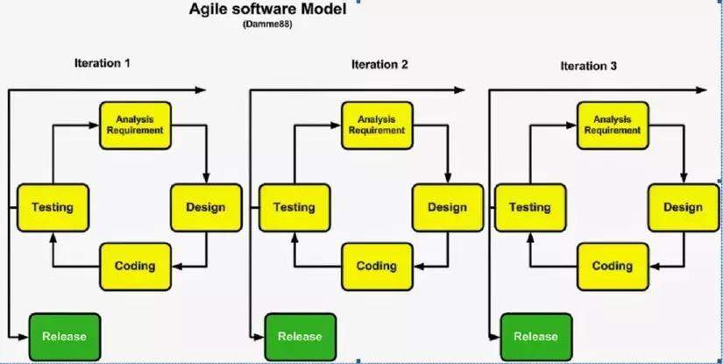

Hình 2.1 : Mô hình thực hiện kiểm thử Agile Model

- Ưu điểm :
  - Sự hài lòng của khách hàng về việc liên tục có những bản release được gửi và sớm có sản phẩm có giá trị để có thể demo và sử dụng thử. Thông thường là tính theo tuần hoặc tháng. (Và trong thực tế tham gia dự án, có những giai đoạn một tuần sẽ có 2 lần release).
  - Nhấn mạnh việc liên tục nhận phản hồi từ khách hàng, từ đó sản phẩm cuối cùng có thể đáp ứng sát với nhu cầu thực tế hơn, thay vì phát triển dựa trên các giả định ban đầu không còn chính xác.
  - Sự tương tác giữa con người với con người được chú trọng hơn là việc thực hiện theo quy trình và các công cụ. Điều này được thể hiện bằng quá trình liên tục trao đổi giữa dev và test, giữa dev và test leader, giữa team phát triển và khách hàng qua mail, skype liên tục trong suốt dự án.
  - Liên tục đưa ra những ý tưởng, phương pháp, kỹ thuật tối ưu cho thiết kế.
  - Sẵn sàng thích ứng với những thay đổi thường xuyên xảy ra, kể cả khi đó là sự thay đổi rất muộn
- Nhược điểm :
  - Khi còn trong giai đoạn phôi của phần mềm (tức là nguyên mẫu mới đầu) rất khó để đánh giá được nỗ lực cần thiết lúc bắt đầu của vòng đời phát triển cho sản phẩm.
  - Đôi khi sự tương tác giữa con người quá nhiều dẫn đến việc thiếu tập trung vào thiết kế và các tài liệu cần thiết.
  - Cần có đội ngũ phát triển có năng lực cao, kinh nghiệm, có sự năng động và linh hoạt để có thể đưa ra các quyết định cần thiết trong quá trình phát triển phần mềm khi gặp phải những khó khăn trở ngại.

    - Các loại kiểm thử.
− Có 4 loại kiểm thử
- Functional Testing (Kiểm thử chức năng): tập trung vào kiểm tra chức năng của ứng dụng dựa vào yêu cầu chức năng từ khách hàng. Các chức năng được test bằng cách nhập vào các giá trị nhập và kiểm tra kết quả đầu ra, và ít quan tâm đến cấu trúc bên trong của ứng dụng.
- Non-functional Testing (Kiểm thử phi chức năng): kiểm tra dựa trên kỳ vọng của khách hàng cũng như kinh nghiệm người dùng như: hiệu năng (performance), khả năng chịu tải (load), tính bảo mật (security), ...
- Structural Testing (Kiểm thử cấu trúc): kiểm tra cấu trúc nền code bên dưới, sẽ biết được tại sao lại có lỗi, lỗi ở đoạn nào, dòng nào trong code.
- Regression Testing (Kiểm thử hồi quy): Khi một chức năng mới được thêm vào phần mềm, chúng ta cần chắc chắn rằng phần chức năng mới được thêm vào không phá hỏng các phần khác của ứng dụng. Hoặc khi lỗi đã được chỉnh sửa, chúng ta cần chắc chắn rằng lỗi chỉnh sửa không phá hỏng các phần khác trong ứng dụng. Để test điều này chúng ta thực hiện kiểu test lặp đi lặp lại gọi là test hồi quy
    - Các mức kiểm thử.
- Unit testing (Kiểm thử thành phần/đơn vị): Loại kiểm thử này thường được viết bởi các lập trình viên để bảo đảm rằng từng hàm riêng biệt hoạt động đúng mong muốn. Một hàm có thể có nhiều kiểm thử, để bắt được các trường hợp hoặc các nhánh trong code.
- Integration testing (Kiểm thử tích hợp): Integration testing là một loại kiểm thử phần mềm kiểm tra các giao diện giữa các thành phần dựa vào thiết kế của phần mềm. Các thành phần phần mềm có thể được tích hợp lại với nhau bằng cách lặp đi lặp lại hoặc tất cả các thành phần cùng tích hợp một lần.
- System testing (Kiểm thử hệ thống): System testing kiểm thử một hệ thống đã được tích hợp hoàn chỉnh để xác minh rằng hệ thống có tuân thủ đúng với đặc tả yêu cầu không.
- Acceptance Testing: Mức test này giống như System Test nhưng thường được khách hàng thực hiện test. Mục đích là xem phần mềm có đáp ứng yêu cầu của khách hàng chưa và có thể chấp nhận hay không chấp nhận để bàn giao sản phẩm hay không.

    - Các kỹ thuật kiểm thử
- Static Techniques (Kỹ thuật tĩnh): Kỹ thuật này phải được thực hiện sớm, chủ yếu kiểm tra tính đúng đắn của code (mã lệnh), thuật toán hay tài liệu. Kiểm tra cú pháp của code hoặc review code (là kiểm tra xem code có được viết đúng tiêu chuẩn code – ví dụ cách đặt tên hàm tên biến, cách sử dụng hàm đúng hay chưa) hoặc tài liệu để tìm lỗi bằng cách thủ công.
- Test Design Techniques (Kỹ thuật thiết kế kiếm thử): Định nghĩa ra các test case, test data cần để thực hiện kiểm thử.
- Black - box: layout, giao diện gồm những gì (textbox, button…) có đúng yêu cầu đưa ra không?
- White - box: kiểm tra các lỗi bên dưới nền code – thường dành cho team leader.
- Experience base: dựa vào kinh nghiệm của mỗi người
    - Test case
- Test case là một quá trình kiểm tra dữ liệu đầu vào, có thể là một hành động hoặc một sự kiện nào đó sau đó trả về kết quả truy vấn để kiểm tra từng chức năng của phần mềm hay ứng dụng có hoạt động đúng chức năng hay không.
- Để viết được một Test case hoàn chỉnh bạn có thể dùng excel, word, hoặc công cụ (tools) nào đó để tạo ra file Test case.
- Một Test case gồm các thông tin sau:
  - Test case No : Số thứ tự duy nhất cho từng test case, được dùng để xác định và theo dõi (Ví dụ : TC001)
  - Test case ID : Mã định danh cụ thể cho test case, thường bao gồm thông tin về module hoặc tính năng (Ví dụ : Login_TC001)
  - Scenario Name : Tên ngắn gọn và mô tả về kịch bản hoặc chức năng đang được kiểm thử (Ví dụ : Đăng nhập thành công)
  - Scenario ID : Mã định dang kịch bản kiểm thử, giúp liên kết chặt chẽ các test case liên quan (Ví dụ : SCEN_001)
  - Testcase Summary : Mô tả ngắn gọn về nội dung và mục tiêu của test case
  - Pre – step : Những điều kiện hoặc hành động cần được thực hiện trước khi chạy test case ( Ví dụ : Điều kiện của test chức năng mua hàng thì phải “Đăng nhập thành công” trước đó)
  - Actions : Các bước thực hiện trong quá trình kiểm thử
  - Data Test : Dữ liệu kiểm thử cụ thể được sử dụng trong quá trình kiểm thử
  - Expected Result : Kết quả mong đợi mà hệ thống trả về nếu hoạt động đúng theo yêu cầu
  - Method Test : Phương pháp kiểm thử (Ví dụ : kiểm thử thủ công hoặc kiểm thử tự động)
  - Tested by : Người kiểm thử, tên hoặc ID của người thực hiện kiểm thử
  - Test Result : Kết quả thực tế sau khi chạy test case ( Pass / Fail )
  - ID Task (task khi có bug) : Mã định danh của nhiệm vụ hoặc bug liên quan nếu có lỗi phát sinh
  - Note. : Các ghi chú bổ sung về test case, có thể bao gồm thông tin về lỗi hoặc các điều kiện đặc biệt
- Thiết kế test case dựa trên dự án của công ty :
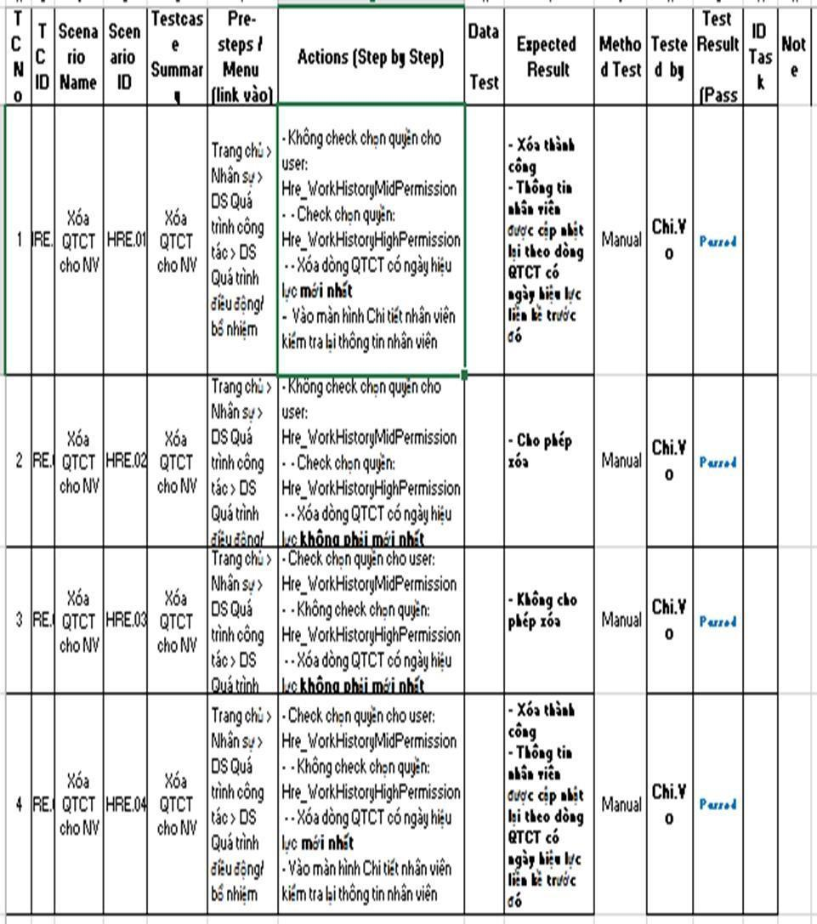

Hình 2.2 : Test case từ dự án công ty

Automation Testing : Selenium và Nunit
    - Selenium Test
- Selenium là gì ?
  - Selenium là một trong những công cụ kiểm thử phần mềm tự động mã nguồn mở mạnh mẽ nhất hiện nay cho việc kiểm thử ứng dụng Web. Selenium script hỗ trợ auto test trên hầu hết các trình duyệt như IE, Mozilla FireFox, Chrome, Safari, Opera; và hầu hết các hệ điều hành như Windows, Mac, Linux.
  - Hiểu một cách đơn giản: Selenium tự động hóa trình duyệt. Sử dụng sức mạnh này như thế nào là tùy thuộc hoàn toàn vào bạn. Có thể thấy được Selenium là một công cụ cực kỳ mạnh mẽ, ngay với cả các công nghệ mới nổi, Selenium vẫn luôn thuộc về top đầu các công cụ Tự động hóa web và kiểm thử tự động hóa.
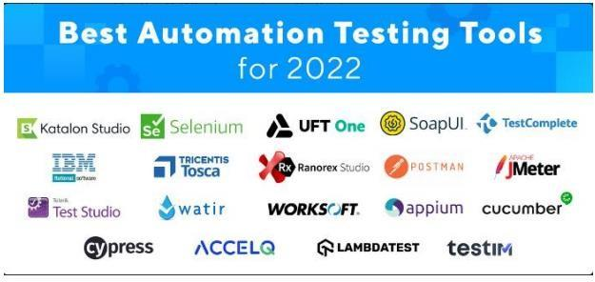

Hình 2.3 : Một số công cụ tự động hoá

  - Do Selenium là một tập hợp các công cụ khác nhau nên cũng có những người phát triển khác nhau. Dưới đây là những người chủ chốt đã có đóng góp đáng kể cho dự án Selenium.
  - Chủ yếu Selenium được tạo ra bởi Jason Huggins năm 2004. Ông là một kỹ sư của ThoughtWorks, lúc đó đang làm việc trên một ứng dụng web đòi hỏi mức độ phải kiểm tra thường xuyên.
  - Sau khi nhận ra rằng việc kiểm tra ứng dụng một cách thủ công và lặp đi lặp lại ngày càng trở nên không hiệu quả, ông đã tạo ra một chương trình JavaScript có thể tự động kiểm soát các hành động của trình duyệt. Ông đặt tên cho chương trình này là "JavaScriptTestRunner."
  - Nhìn thấy tiềm năng trong ý tưởng này để giúp tự động hóa các ứng dụng web khác, ông đã tạo ra mã nguồn mở JavaScriptRunner, sau này được đặt tên lại là Selenium Core.

- Các thành phần của Selenium
  - Về cấu trúc thì Selenium có 4 phần: Selenium IDE, Selenium RC (Selenium 1 – Selenium Remote Control), Selenium Grid và Selenium WebDriver (Selenium 2)
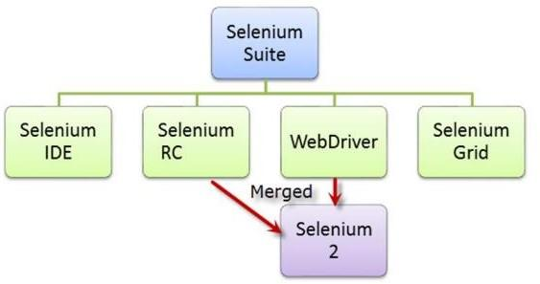

Hình 2.4 : Cấu trúc Selenium

  - Selenium IDE (Integrated Development Environment) là một công cụ cho phép chúng ta Record/Playback một test script. Đây là một add-on hỗ trợ cho FireFox. Chúng ta chỉ có thể Record trên trình duyệt FireFox, nhưng bù lại, chúng ta có thể Playback trên các trình duyệt khác như là IE, Chrome….
  - Selenium Grid là một hệ thống hỗ trợ người dùng thực thi test script trên nhiều trình duyệt một cách song song mà không cần phải chỉnh sửa test script.
  - Selenium RC, Selenium WebDriver là một thư viện cho phép chúng ta lập trình (scripting) test script trên các ngôn ngữ lập trình khác nhau như Python, Java, C#.
- Tính năng nổi bật của Selenium
  - Selenium là mã nguồn mở. Do đó, mọi người có thể download source code về sử dụng, và thay đổi tùy theo nhu cầu.
  - Cộng đồng sử dụng rộng rãi. Thường xuyên được phát triển và cải tiến mạnh mẽ
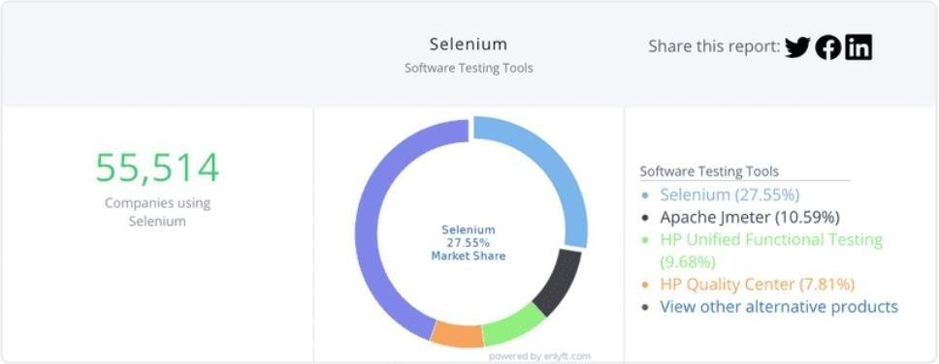

Hình 2.5 : Cộng đồng sử dụng Selenium

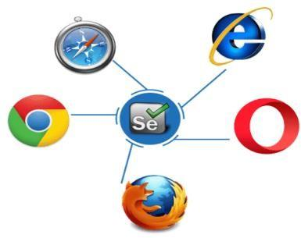
  - Hỗ trợ cho nhiều trình duyệt như Chrome, Firefox, Safari, Internet Explorer, Opera, và Microsoft Edge

Hình 2.6 : Selenium hỗ trợ nhiều trình duyệt
  - Hỗ trợ trên nhiều hệ điều hành : MacOS, Linux, Windows và UNIX
  - Các test case có thể viết được bằng nhiều ngôn ngữ khác nhau như: Java, C#, Ruby, JavaScript, Python,… Ngoài ra, với mỗi ngôn ngữ lập trình, đều có các framework hỗ trợ như:
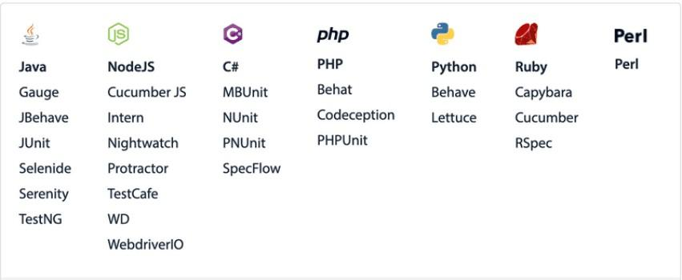
Hình 2.7 : Hỗ trợ đa dạng ngôn ngữ lập trình

  - Với Selenium Grid, các test case có thể được thực thi trên nhiều máy khác nhau cùng một lúc, giúp cho quá trình thực thi test được diễn ra nhanh hơn.
  - Có thể kết hợp với các hệ thống CI/CD như Jenkins, CircleCI để đẩy nhanh tiến độ kiểm tra, từ đó có thể rút ngắn thời gian release sản phẩm.
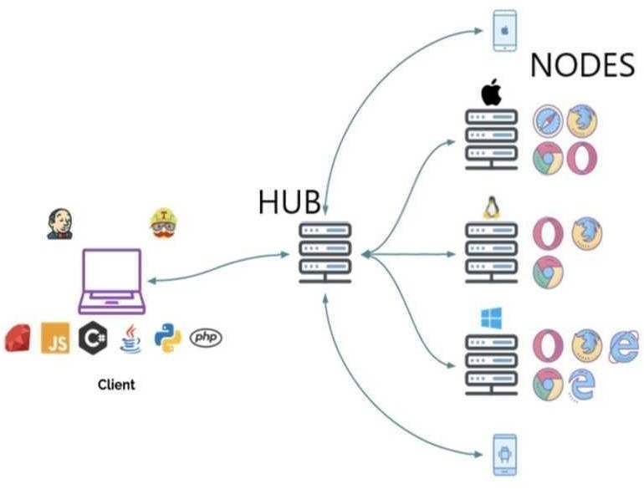
  - Hỗ trợ mobile testing. Có thể kết hợp Selenium với một số tool như Appium, Selendroid để có thể tiến hành kiểm thử các ứng dụng mobile như: native, hybrid, và web mobile app.

Hình 2.8 : Kiến trúc của Selenium Grid
- Ưu điểm :
Selenium là một công cụ tự động hóa kiểm thử mạnh mẽ và có nhiều ưu điểm, bao gồm:
  - Tích hợp dễ dàng: Selenium có thể tích hợp với các công cụ và ngôn ngữ lập trình khác để tạo ra các kịch bản kiểm thử tự động. Selenium hỗ trợ nhiều ngôn ngữ lập trình như Java, C#, Python, Ruby, và nhiều hơn nữa.
  - Hỗ trợ đa nền tảng: Selenium hỗ trợ nhiều trình duyệt và nền tảng khác nhau, bao gồm Windows, Mac và Linux.
  - Khả năng mở rộng: Selenium có thể được mở rộng để tương thích với nhiều ứng dụng và trình duyệt khác nhau.
  - Tốc độ thực thi nhanh: Selenium thực hiện các kịch bản kiểm thử tự động với tốc độ nhanh và chính xác, giúp tiết kiệm thời gian và tăng năng suất cho các nhà phát triển.
  - Dễ sử dụng: Selenium có cú pháp đơn giản và dễ hiểu, giúp người dùng dễ dàng tạo ra các kịch bản kiểm thử tự động.
  - Độ tin cậy cao: Selenium cho phép kiểm tra các chức năng và tính năng của một trang web một cách chính xác và đáng tin cậy.
  - Cộng đồng hỗ trợ lớn: Selenium có một cộng đồng lớn của các nhà phát triển và người dùng, cung cấp nhiều tài liệu hữu ích và hỗ trợ để giải quyết các vấn đề liên quan đến Selenium.

- Nhược điểm
Bên cạnh những ưu điểm của Selenium thì nó cũng có một số nhược điểm:
  - Khó khăn trong việc tìm kiếm các phần tử trên trang web: Đôi khi, việc xác định các phần tử trên trang web như các nút, hộp văn bản, hoặc các đường dẫn có thể khó khăn, đặc biệt khi các phần tử này được tạo ra bởi các mã nguồn động.
  - Khả năng bị phát hiện và chặn bởi các công cụ bảo mật: Các công cụ bảo mật như CAPTCHA hoặc reCAPTCHA có thể phát hiện và chặn các hoạt động tự động của Selenium.
  - Tốc độ chậm trong việc kiểm thử các ứng dụng lớn: Selenium có thể gặp khó khăn khi kiểm thử các ứng dụng web lớn hoặc phức tạp.
  - Khả năng thất bại khi trình duyệt hoặc máy chủ bị lỗi: Selenium phụ thuộc vào trình duyệt và máy chủ để thực thi các kịch bản kiểm thử, do đó nếu trình duyệt hoặc máy chủ bị lỗi, thì các kịch bản kiểm thử cũng có thể gặp sự cố.
  - Độ bảo mật không cao: Selenium cho phép tự động hóa các hoạt động trên trình duyệt, do đó nó có thể bị sử dụng để tấn công các trang web hoặc ứng dụng web.
  - Không hỗ trợ các tính năng bảo mật cao: Selenium không thể xử lý được các tình huống bảo mật cao như các mô hình xác thực phức tạp hoặc mã hóa SSL.
  - Không thể kiểm tra các ứng dụng desktop: Selenium chỉ hỗ trợ kiểm thử các ứng dụng web, nếu bạn cần kiểm thử các ứng dụng desktop, bạn sẽ cần phải sử dụng các công cụ khác.
  - Phụ thuộc vào trình duyệt: Selenium phụ thuộc vào các trình duyệt để thực hiện kiểm thử, và mỗi trình duyệt có thể có các phiên bản khác nhau, điều này có thể gây ra khó khăn trong việc đảm bảo tính ổn định của các kịch bản kiểm thử.

Tuy nhiên, với sự phát triển liên tục và sự hỗ trợ của cộng đồng, các nhược điểm của Selenium cũng đang được giải quyết dần và đáp ứng được nhu cầu của người dùng.

- Cách cài đặt và sử dụng Selenium và tạo dự án mới
  - Để bắt đầu với Selenium, trước tiên cần cài đặt các thành phần cần thiết như Selenium WebDriver/ Sau khi cài đặt xong, bạn có thể tạo một dự án mới trong Visual Studio bằng cách chọn ngôn ngữ C#, thiết lập các tham số cho dự án, và thêm các gói NuGet cần thiết để tích hợp Selenium.
  - Để tạo dự án trên Visual Studio, theo quy trình sau đây :
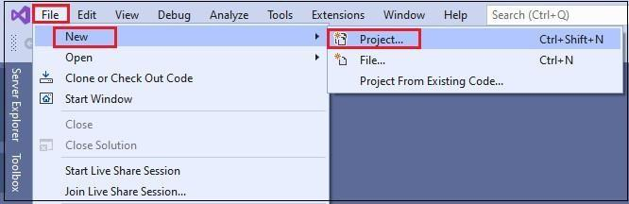
    - Nhấp chuột phải vào Menu “File”, chuyển đến “New” và chọn “Options” Dự án trong Menu bật lên đã cho như chúng ta có thể thấy trong ảnh chụp màn hình bên dưới

Hình 2.9 : Tạo mới project

    - Cửa số “Create New Project” sẽ xuất hiện trên màn hình, tại đây chọn ngôn ngữ C# trong Menu “All Languages”.
    - Sau đó, chọn hệ điều hành “Windows” trong Menu “All Platform”.
    - Tìm kiếm mẫu “.Net Framework” trong trường tìm kiếm và chọn “Console App (.Net Framework)”
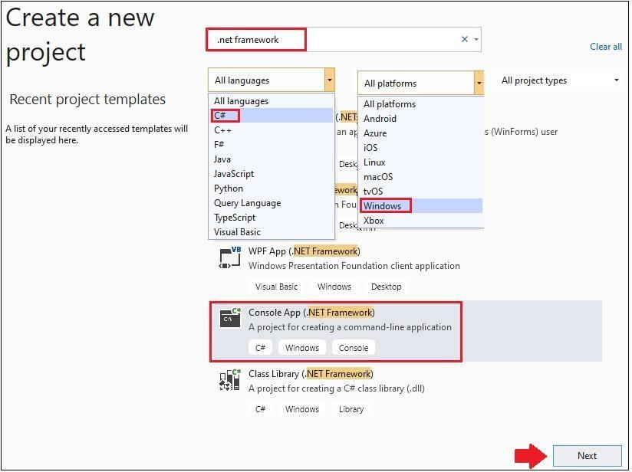

Hình 2.10 : Chọn nền tảng cho Project
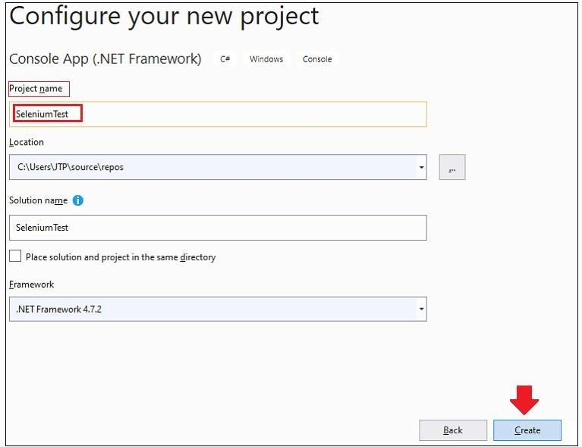
    - Nhấn nút “Next”, cửa sổ cấu hình dự án mới sẽ xuất hiện trên màn hình, nơi cung cấp “Project Name” [SeleniumTest] và nhấp vào nút “Create”.

Hình 2.11 : Hoàn thành tạo dự án mới
    - Sau khi vào dự án thành công, trên màn hình sẽ xuất hiện cửa sổ sau :
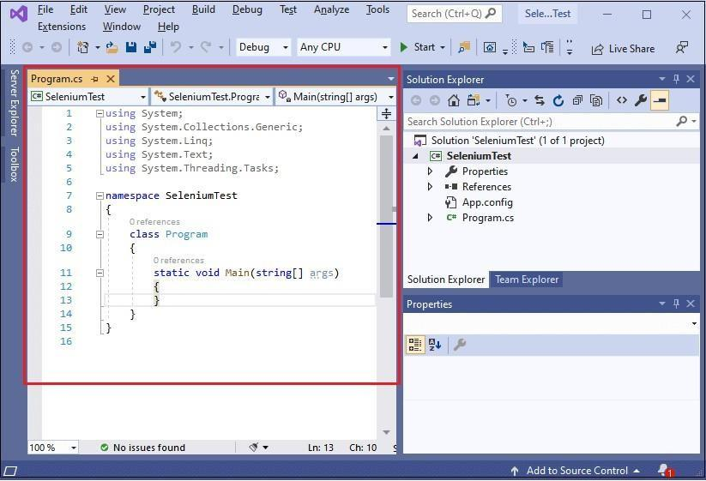

Hình 2.12 : Giao diện dự án
  - Khi quá trình tạo dự án hoàn tất, thêm các gói thư viện hỗ trợ
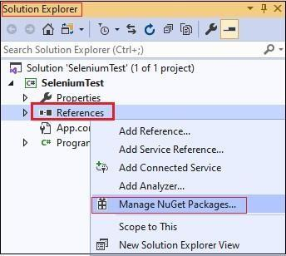
    - Trong Solution Explorer , nhấp chuột phải vào “References” và chọn tùy chọn “Manage NugGet Packages” trong menu bật lên đã cho

Hình 2.13 : Mange Nuget Packages
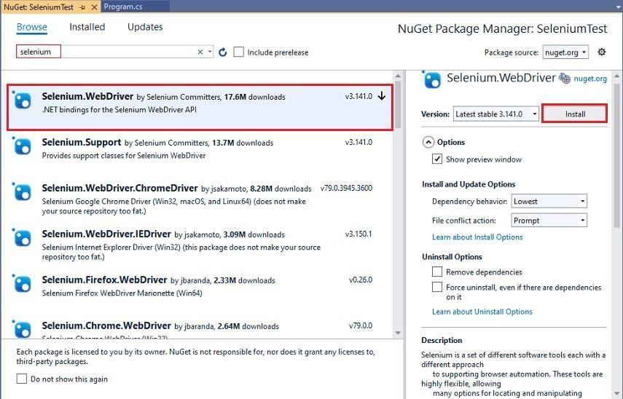
    - Cửa sổ “Manage NuGet Packages” sẽ mở ra, tìm kiếm “Selenium” và chọn “WebDriver”, nhấp vào nút “Install”

Hình 2.14 : NuGet Packges Selenium Webdriver
    - Sau đó, nhấp vào nút “Ok” trong cửa sổ “Preview Changes”
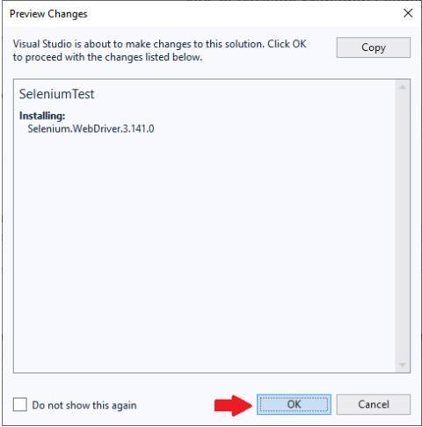

Hình 2.15 : Install Selenium Test

    - Gói tài nguyên đã được cài đặt thành công, đưa ra thông báo đầu ra
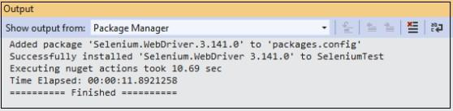
Hình 2.16 : Cài đặt thành công
  - Thêm tham chiếu vào trình điều khiển Chrome trong Visual Studio
    - Để thực hiện một hành động trên trình duyệt Chrome, nhấp chuột phải vào “References”và chọn tùy chọn “Manage NuGet Packages” từ Menu.
    - Sau đó tìm kiếm trình điều khiển Chrome trong trường tìm kiếm và chọn “Chrome.WebDriver” và “Install”
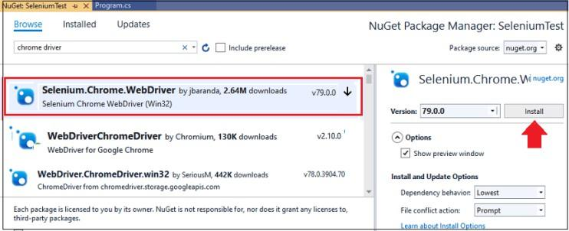

Hình 2.17 : NuGet Packges Chrome WebDriver
    - Sau đó, nhấp vào nút “Ok” trong cửa sổ “Preview Changes”
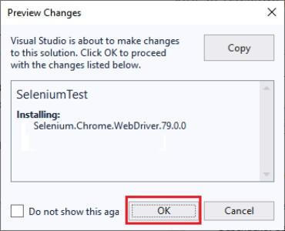

Hình 2.18 : Install Chrome WebDriver
  - Sau khi thêm tham chiếu trình điều khiển Selenium WebDriver và Chrome trong Visual Studio, viết code thử nghiệm bằng ngôn ngữ lập trình C#.

- Viết code kiểm tra Selenium bằng C#
Để viết code kiểm tra Selenium bằng ngôn ngữ lập trình C#, theo các bước sau đây :

Steps | Actions | Input | Expected Result
1. | Tạo tham chiếu cho trình duyệt |  | Tài liệu tham khảo  cho trình duyệt nên được tạo ra
2. | Điều hướng đến trang  chủ Google | https://www.google.com/ | Trang chủ Google  phải được hiển thị
3. | Xác định hộp văn bản tìm kiếm của Google và truyền giá trị |  | Hộp tìm kiếm của Google phải dược xác định và giá trị  phải được nhập vào
4. | Xác định và Click vào nút tìm kiếm Google |  | Nút tìm kiếm Google phải được xác định  và nhấp vào
5. | Đóng trình duyệt |  | Trình duyệt nên được  đóng lại

Bảng 2.1 : Tập lệnh kiểm tra Selenium bằng C#

  - Bước 1 : Để tạo một tham chiếu cho trình duyệt, tuân theo quy trình sau :
    - IWebDriver : Trình điều khiển Web
    - IWebElement : Yếu tố Web
// Create reference for the browser IWebDriver driver = new ChromeDriver();
  - Bước 2 : Trong bước này, điều hướng đến URL : https://www.google.com/ trong trình duyệt

// avigate to url link
driver. avigate().GoToUrl("https://www.google.com/");

  - Bước 3 : Để xác định hộp tìm kiếm của Google, theo quy trình sau :
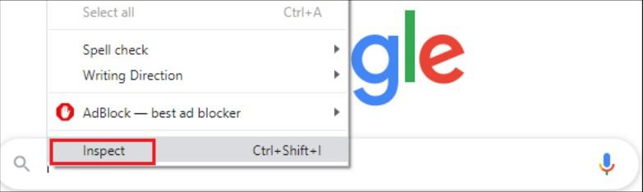
    - Nhấp chuột phải vào thanh search của Google và chọn tuỳ chọn “Inspect” trong Menu

Hình 2.19 : Kiểm tra thanh search của Google

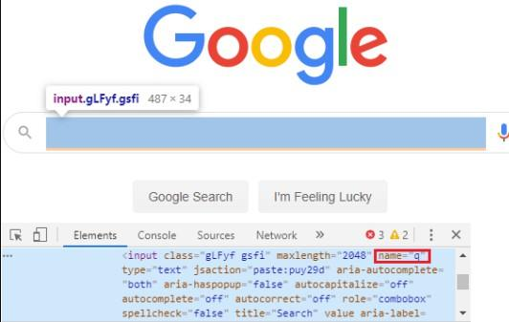
      - Cửa sổ công cụ dành cho nhà phát triển sẽ được hiển thị với tất cả các mã cụ thể được sử dụng trong quá trình phát triển thanh search của Google, sao chép giá trị của thuộc tính “name” của nó là “q”

Hình 2.20 : Cửa sổ cho nhà phát triển thanh search

// Find element By ame
IWebElement ele = driver.FindElement(By.ame("q"));

  - Bước 4 : Chuyển giá trị vào thanh search của Google :
// Fill search bar Google ele.SendKeys("hướng dẫn javapoint");

  - Bước 5 : Xác định nút tìm kiếm của Google
    - Nhấp chuột phải vào nút tìm kiếm của Google và chọn tuỳ chọn “Inspect”
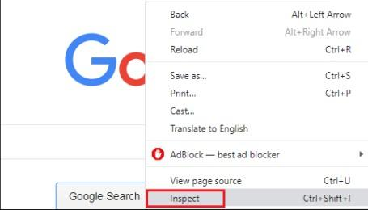

Hình 2.21 : Kiểm tra button search của Google

      - Cửa sổ công cụ dành cho nhà phát triển sẽ được khởi chạy với tất cả mã cụ thể được sử dụng trong quá trình phát triển button search của Google
      - Sau đó, sao chép giá trị của thuộc tính “name” của nó là “btnK”
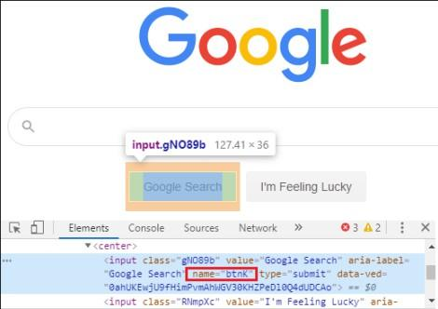

Hình 2.22 : Cửa sổ cho nhà phát triển button search

// Find element By ame button search
IWebElement ele1 = driver.FindElement(By. ame("btnK"));
// Click butto search google ele1.Click();

  - Bước 6 : Ở bước cuối cùng, đóng trình duyệt sau khi hoàn thành tất cả các thao tác được thực hiện trên trình duyệt
// Close browser driver.Close();
  - Kịch bản thử nghiệm cuối cùng sẽ như thế này sau khi hoàn thành tất cả các kịch bản thử nghiệm :

class flrogram
{
static void Main(string[] args)
{
Console.Write("Test case started");
// Create reference for the browser IWebDriver driver = new ChromeDriver();

// avigate to url link

driver. avigate().GoToUrl("https://www.google.com/"); Thread.Sleep(2000);

// Find element By ame search bar
IWebElement ele = driver.FindElement(By. ame("q"));

// Fill search bar Google ele.SendKeys("hướng dẫn javapoint"); Thread.Sleep(2000);

// Find element By ame button search IWebElement ele1 =
driver.FindElement(By.ame("btnK"));

// Click butto search google ele1.Click(); Thread.Sleep(3000);

// Close browser driver.Close();
Console.Write("Test case ended");
}
}
- Chạy tập lệnh thử nghiệm
  - Sau khi hoàn thành, việc viết tập lệnh kiểm tra Selenium, chạy tập lệnh kiểm tra
  - Thực hiện theo quy trình sau :
    - Nhấp vào nút “Start” để thực thi chương trình
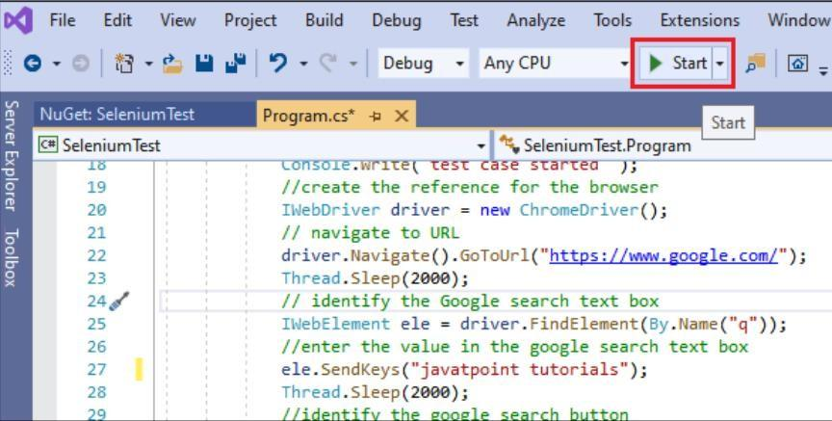

Hình 2.23 : Khởi chạy chương trình

    - Quá trình thực hiện sẽ được bắt đầu
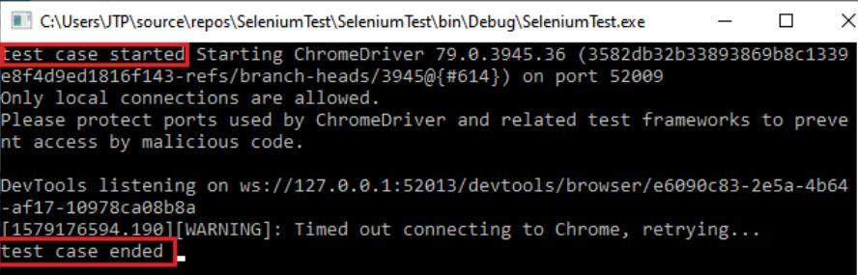

Hình 2.24 : Kết quả khởi chạy chương trình
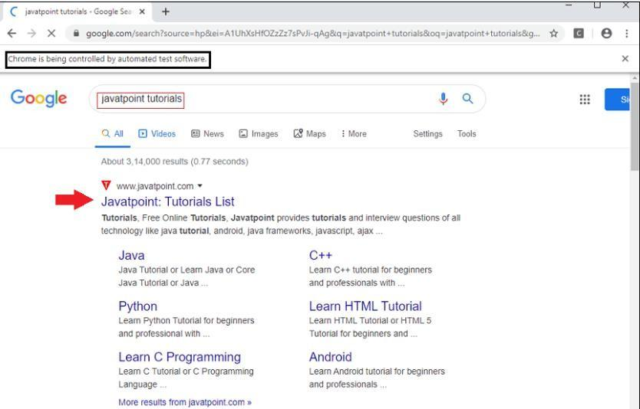
    - Tập lệnh thử nghiệm ở trên sẽ khởi chạy trình duyệt Google Chrome và tự động hoá tất cả kịch bản thử nghiệm

Hình 2.25 : Tự động hoá trên Chrome

    - NUnit
- Tìm hiểu về NUnit
  - NUnit là một framework hỗ trợ người dùng viết và chạy các testcase ở mức unit test.
  - Nunit hỗ trợ cho tất cả nền tảng .Net điển hình là C#
  - Trước đây, để viết Unit Test trong C#, ta thường phải tạo một Project test riêng, sử dụng thư viện MSTest của Microsoft. MSTest hỗ trợ khá nhiều chức năng : Test dữ liệu database, đo perfomance hệ thống, xuất dữ liệu report. Tuy nhiên, do MSTest đi kèm với Visual Studio, không thể chạy riêng lẻ, lại khá nặng nề, do đó Nunit được nhiều người thích hơn.
  - NUnit có 1 bộ running riêng là “Nunit.TestAdapter”, đây là bộ runner cho phép chạy các Unit Test của NUnit trong Visual Studio hoặc có thể chạy Unit Test độc lập không cần Visual Studio, ngoài ra nó cũng hỗ trợ một số tính năng mà MSTest không có (parameter test, Assert Throw,..).
  - Thuộc tính trong NUnit để xác định lớp kiểm thử (test class), phương thức kiểm thử (test method), điều kiện vào (pre – condition) và kết thúc (post – condition)
    - TestFixture : Được sử dụng ở đầu mỗi lớp, xác định lớp đó là một lớp kiểm thử.
    - Test : Được sử dụng ở đầu mỗi phương thức bên trong một lớp “TestFixture”, xác định đó là một phương thức kiểm thử.
    - SetUp : Được sử dụng ở đầu một phương thức bên trong một lớp “TestFixture”, xác định đó là một phương thức điều kiện kết thúc cho từng phương thức Test. Có thể có hoặc không trong một lớp “TestFixture” và chỉ nên được khai báo một lần duy nhất trong lớp “TestFixture”.
    - Teardown : Được sử dụng ở đầu một phương thức bên trong một lớp “TestFixture”, xác định đó là một phương thức điều kiện kết thúc cho từng phương thức Test. Có thể có hoặc không trong một lớp “TestFixture”, và chỉ nên được khai báo một lần duy nhất trong một lớp “TestFixture”.
    - SetUpFixture : Được sử dụng ở đầu một lớp, xác định một lớp kiểm thử cơ bản. Trong lớp này sẽ có điều kiện bắt đầu và điều kiện kết thúc cho toàn bộ các lớp “TestFixture” trong một không gian tên (namespace). Có thể có hoặc không trong một không gian tên, nhưng chỉ được khai báo một lần duy nhất.
    - TestFixtureSetUp : Được sử dụng ở đầu một phương thức bên trong một lớp “TestFixture”, xác định đó là một phương thức điều kiện bắt đầu cho từng lớp “TestFixture”. Có thể có hoặc không trong một lớp “TestFixture”, và chỉ được khai báo một lần duy nhất.
    - TestFixtureTearDown : Được sử dụng ở đầu một phương thức bên trong một lớp “TestFixture”, xác định đó là một phương thức điều kiện kết thúc cho từng lớp “TestFixture”. Có thể có hoặc không trong một lớp “TestFixture”, và chỉ được khai báo một lần duy nhất

- Cấu trúc một testcase automation trong NUnit
  - Bước 1 : Thêm thư viện (uisng namespace) vào Project

using Unit.Framework; using OpenQA.Selenium;
using OpenQA.Selenium.Chrome; using System.Threading;

  - Bước 2 : Tiến hành code trong class Program :
class flrogram
{
private IWebDriver driver; [SetUp]
public void Setup(){
driver = new ChromeDriver();
}

[Test]
public void Test(){ driver.Url=
"https://https://doaitran.super.site/"; Thread.Sleep(5000);
}

[TearDown]
public void Finish(){ driver.Quit();
}
}
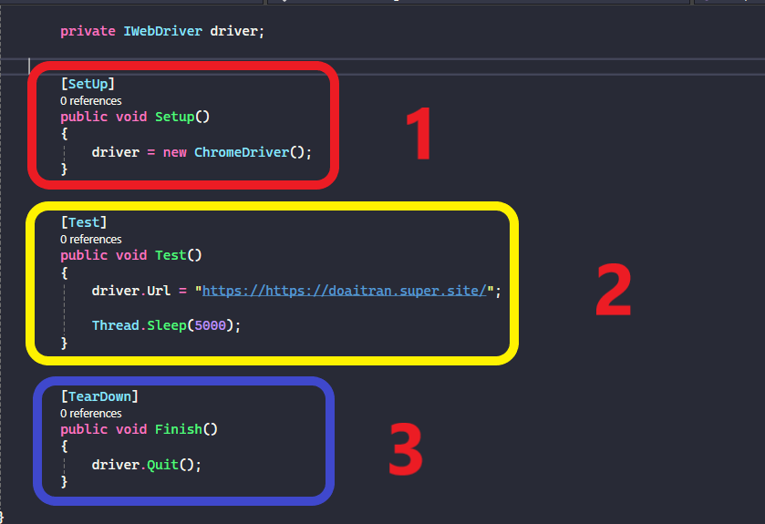

Hình 2.26 : Cấu trúc một Test Case Automation

Có thể thấy được cấu trúc của một test case automation trong NUnit gồm 3 phần :

- SetUp (Khởi tạo)
[SetUp]
public void Setup(){
driver = new ChromeDriver();
}

Phần này là khởi tạo WebDriver với trình duyệt (ở đây là Chrome), chuẩn bị môi trường kiểm thử trước khi mỗi test case chạy.
Sử dụng “driver = new ChromeDriver()” để mở trình duyệt Chrome.
- Test (Thực hiện thao tác kiểm thử)
[Test]
public void Test(){
driver.Url= "https://doaitran.super.site/"; Thread.Sleep(5000);
}

Phần này là điều hướng đến một URL cụ thể và thực hiện các thao tác kiểm thử.. Như ở đoạn code trên là chúng ta sẽ vào trang “doaitran.super.site” bằng cách sử dụng “driver.Url” để truy cập trang web , sau đó dừng 5s (Thread.Sleep tức là hệ thống sẽ ngủ đông trong số miliseconds truyền vào, ở đây truyền 5000 miliseconds
= 5s) trước khi tiếp tục thao tác khác (nếu có).

- TearDown (Kết thúc)
[TearDown]
public void Finish(){ driver.Quit();
}

Phần này là các thao tác khi đã kết thúc quá trình kiểm thử ở bước 2, dọn dẹp sau khi quá trình kiểm thử kết thúc, đảm bảo trình duyệt được đóng và các tài nguyên được giải phóng. Gọi “driver.Quit()” để đóng trình duyệt và ngừng tất cả các phiên WebDriver hiện có.

Đối với việc sử dụng NUnit thì khi khởi chạy chương trình, thì sẽ tìm phương thức có attribute là [SetUp] để tiến hành thiết lập, sau đó chạy các phương thức có attribute là [Test], sau khi chạy xong thì sẽ tìm và chạy phương thức [TearDown]
- Khởi chạy Test trong NUnit
  - Bước 1 : Mở “Test Explorer” bằng cách : Vào Test >> Test Explorer
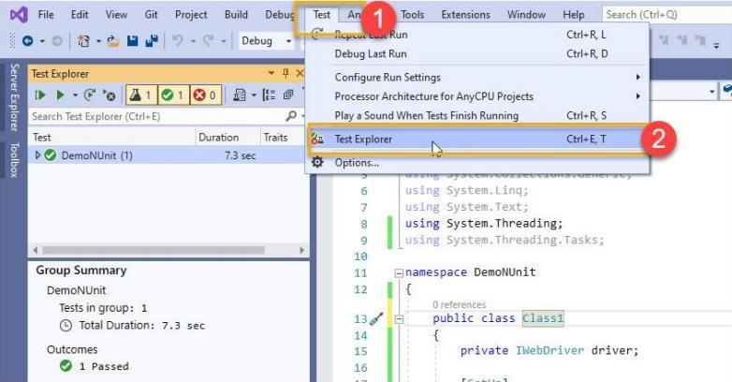

Hình 2.27 : Mở Test Exlorer

  - Bước 2 : Vào Build >> Rebuild Solution >> Ở mục Test sẽ xuất hiện được case test của mình
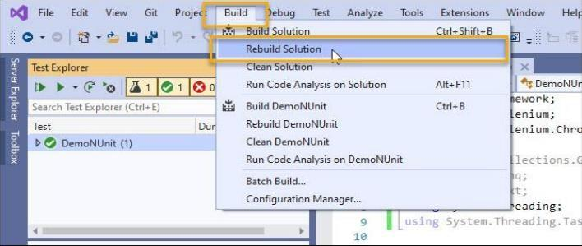

Hình 2.28 : Rebuild Solution
  - Bước 3 : Tiến hành Run Test bằng cách : Ở Test Explorer >> Nhấn Run hoặc nhấp chuột phải vào case muốn chạy >> Nhấn Run
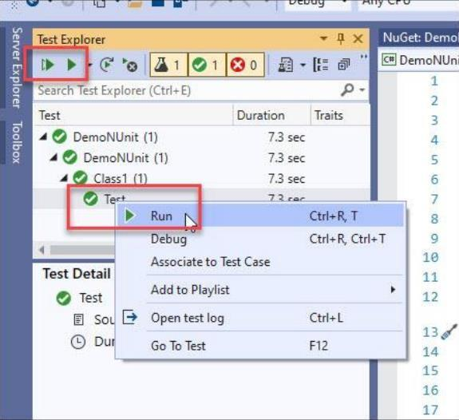

Hình 2.29 : Chạy Test Case
    - Viết và chạy một Selenium Auto Testcase với NUnit test

CHƯƠNG 3 : KẾT QUẢ THỰC TẬP

TRƯỜNG ĐẠI HỌC SÀI GÒN  KHOA CÔNG NGHỆ THÔNG TIN | CỘNG HÒA XÃ HỘI CHỦ NGHĨA VIỆT NAM  Độc lập – Tự do – Hạnh phúc  Tp. Hồ Chí Minh, ngày … tháng …. năm 2024

BẢNG GHI NHẬN KẾT QUẢ THỰC TẬP HÀNG TUẦN

Một số thông tin liên hệ
Họ và tên: Nguyễn Tuấn Kiệt
Ngày sinh: 13/09/2002
Mã số sinh viên: 3120410272
Lớp: DCT1205
Ngành học: Công Nghệ Thông Tin
Email: nguyentuankiet1309work@gmail.com
Điện thoại: 0945139300
Chuyên gia doanh nghiệp hướng dẫn: Lương Ánh Nguyên
Điện thoại: 0777417307
Email : luonganhnguyen91@gmail.com
Giảng viên hướng dẫn: ThS. Nguyễn Thanh Phước
Email: ntphuoc@sgu.edu.vn

 | Thứ 2 | Thứ 3 | Thứ 4 | Thứ 6
Sáng | 08:30 AM –  12:00 PM | 08:30 AM –  12:00 PM | 08:30 AM –  12:00 PM | 08:30 AM –  12:00 PM
Chiều | 13:30 PM –  17:00 PM | 13:30 PM –  17:00 PM | 13:30 PM –  17:00 PM | 13:30 PM –  17:00 PM

Tuần | Nội dung thực tập  (do chuyên gia của doanh nghiệp giao) | Kết quả thực tập (do chuyên gia của doanh nghiệp  đánh giá)
1  Từ ngày 02/09/2024  đến ngày  07/09/2024 | - Gặp mặt team, leader giới thiệu các công việc tham gia trong quá trình thực tập.  - Tìm hiểu về những dự án mà công ty đang thực hiện cùng các khách hàng.  - Training văn hóa làm việc và cách viết email.
2  Từ ngày 08/09/2024  đến ngày 13/09/2024 | - Tìm hiểu cơ bản về kiểm thử phần mềm thủ công và tự động.  - Tìm hiểu về SDLC của công ty.  - Thực hành viết tài liệu hướng dẫn cho người dùng hệ thống hiện tại.  - Tham gia họp daily meeting.
3  Từ ngày 14/09/2024  đến ngày 19/09/2024 | - Tìm hiểu về automation test  - Training kiến thức testing và cách viết test case, test plan  - Thực hành viết test case thủ công  - Tham gia họp daily meeting
4  Từ ngày 20/09/2024  đến ngày  25/09/2024 | - Xem tài liệu hướng dẫn về git, automation test  - Cài đặt môi trường và các thư thư viện riêng để training về công nghệ và công ty sử dụng  - Test chức năng chấm công của công ty thủ công  - Tham gia họp daily meeting
5  Từ ngày 26/09/2024  đến ngày  01/10/2024 | - Thực hành viết test case automation  - Thực hành chạy test automation qua bài tập  - Tối ưu hoá test case  - Tham gia họp daily meeting

6  Từ ngày 02/10/2024  đến ngày 07/10/2024 | - Thực hành phân tích kết quả test case đã chạy.  - Tìm hiểu về cách báo cáo lỗi và cách thức hoạt động của quy trình xử lý lỗi.  - Thực hành viết test case automation  - Thực hành chạy test automation qua bài tập  - Tham gia họp daily meeting.
7
Từ ngày
08/10/2024
đến ngày
13/10/2024
8
Từ ngày
14/10/2024
đến ngày
19/10/2024

Chuyên gia doanh nghiệp hướng dẫn thực tập
(Ký tên và ghi họ tên)

ỦY BAN NHÂN DÂN TP. HỒ CHÍ MINH TRƯỜNG ĐẠI HỌC SÀI GÒN  KHOA CNTT | CỘNG HÒA XÃ HỘI CHỦ NGHĨA VIỆT NAM  Độc lập – Tự do – Hạnh phúc

BẢNG ĐÁNH GIÁ QUÁ TRÌNH THỰC TẬP TỐT NGHIỆP

(do chuyên gia doanh nghiệp đánh giá).

Họ và tên sinh viên: Nguyễn Tuấn Kiệt Ngày sinh: 13/09/2002
Mã số sinh viên: 3120410272 Lớp : DCT1205
Thời gian thực tập: 02/09/2024 – 21/10/2024
Doanh nghiệp thực tập: Công ty TNHH Biển hiệu Đẹp
Địa chỉ doanh nghiệp: 314 Điện Biên Phủ, Quận Thanh Khê, Tp.Đà Nẵng Chuyên gia doanh nghiệp hướng dẫn: Lương Ánh Nguyên

ĐÁNH GIÁ VỀ QUÁ TRÌNH THỰC TẬP

STT | Nội dung đánh giá | ĐIỂM
STT | Nội dung đánh giá | 0 | 0.5 | 1
1 | Khả năng thực hành
2 | Khả năng làm việc nhóm
3 | Tính thân thiện
4 | Tính năng động
5 | Tính thần sáng tạo
6 | Chấp hành nội quy cơ quan
7 | Giờ giấc làm việc
8 | Phương pháp làm việc
9 | Khối lượng công việc
10 | Báo cáo thực tập tốt nghiệp

- CÁC ĐÁNH GIÁ KHÁC:
...........................................................................................................................................
...........................................................................................................................................
...........................................................................................................................................

KẾT QUẢ TỔNG HỢP:

Điểm tổng cộng :

XÁC NHẬN CỦA DOANH NGHIỆP  (đóng mộc tròn của doanh nghiệp, họ tên, ký tên) | Chuyên gia hướng dẫn  (Ký và ghi họ tên)

ỦY BAN NHÂN DÂN TP. HỒ CHÍ MINH TRƯỜNG ĐẠI HỌC SÀI GÒN  KHOA CNTT | CỘNG HÒA XÃ HỘI CHỦ NGHĨA VIỆT NAM  Độc lập – Tự do – Hạnh phúc

PHIẾU ĐÁNH GIÁ KẾT QUẢ THỰC TẬP TỐT NGHIỆP
(do giảng viên hướng dẫn đánh giá)

Họ và tên sinh viên: Nguyễn Tuấn Kiệt Ngày sinh: 13/09/2002
Mã số sinh viên: 3120410272 Lớp: DCT1205
Thời gian thực tập: 02/09/2024 – 21/10/2024
Doanh nghiệp thực tập: Công ty TNHH Biển hiệu Đẹp
Địa chỉ doanh nghiệp: 314 Điện Biên Phủ, Quận Thanh Khê, Tp. Đà Nẵng Chuyên gia doanh nghiệp hướng dẫn: Lương Ánh Nguyên

ĐIỂM CỦA CHUYÊN GIA DOANH NGHIỆP :
(thang điểm 10)

ĐIỂM CỦA GIẢNG VIÊN HƯỚNG DẪN:
(thang điểm 10)

II. ĐIỂM TỔNG KẾT:
(trung bình cộng 2 cột điểm trên, thang điểm 10)

Xếp loại :

TP Hồ Chí Minh, ngày tháng năm 2024
Giảng viên hướng dẫn

CHƯƠNG 4 : KẾT LUẬN VÀ KIẾN NGHỊ

  - ƯU ĐIỂM VÀ HẠN CHẾ TRONG QUÁ TRÌNH THỰC TẬP

  - ĐỀ XUẤT VÀ KIẾN NGHỊ

  - KẾT LUẬN VÀ HƯỚNG PHÁT TRIỂN

TÀI LIỆU THAM KHẢO
[1]. Arnon Axelrod, “Complete Guide to Test Automation”, 2018.
[2]. Glenford J. Myers, Corey Sandler, Tom Badgett, “The Art Of Software Testing (Second Edition)”, 2012
[3]. Lee Copeland, First Edition, Artech House Publishers Boston, “A Practitioner's Guide to Software Test Design”, 2004
[4]. William E. Perry, 3rd Edition, Wiley Publishing, “Effective methods for Software Testing”, 2006

